Tentaciones de Jesús

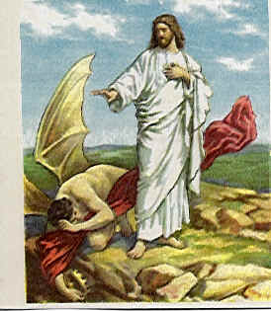

Narra San Mateo, en el capitulo 4, el hecho misterioso de Jesús, que quiso dejarse tentar por el demonio, como después lo serían tentados todos los hombres. Jesús fue llevado por el Espíritu al desierto, para ser tentado por el demonio.
Después de ayunar cuarenta días con sus cuarenta noches, sintió hambre. Y el tentador, acercándose, le dijo: "Si tú eres Hijo de Dios, manda que estas piedras se conviertan en panes".
Jesús le respondió: "Está escrito: El hombre no vive solamente de pan,
sino de toda palabra que sale de la boca de Dios".
Luego el demonio llevó a Jesús a la Ciudad santa y lo puso en la parte más alta del Templo, diciéndole: "Si tú eres Hijo de Dios, tírate abajo, porque está escrito: Dios dará órdenes a sus ángeles y ellos te llevarán en sus manos para que tu pie no tropiece con ninguna piedra".
Jesús le respondió: "También está escrito: No tentarás al Señor, tu Dios".
El demonio lo llevó luego a una montaña muy alta; desde allí le hizo ver todos los reinos del mundo con todo su esplendor. Y le dijo: "Te daré todo esto, si te postras para adorarme".
Jesús le respondió: "Retírate, Satanás, porque está escrito: Adorarás al Señor, tu Dios y a él solo rendirás culto".

Entonces el demonio lo dejó, y unos ángeles se acercaron para servirlo.

Las tentaciones de Jesús son el mejor ejemplo de lo que debemos hacer cuando la soberbia no invite a parecer fuertes, cuando la carne nos reclame a buscar el placer, cuando la envidia y la avaricia no presente el mundo a nuestros pies.
¿Qué debemos hacer?. Acudir a la palabra de Dios y persuadirnos, más que persuadir al tentador, que Dios está con nosotros si seguimos sus caminos.

